cs



J’amène mes déchets dans les différents contenants appropriés

**MODOP_203_TRI DES DECHETS (PAPIER – CARTON - FILM T. – BOIS – METAL - DIB)**

**DIB (hors produits dangereux et chutes pvc et pvc free**

**BOIS**

**FILM TRANSPARENT**

**METAL**

**CARTON**

**PAPIER**

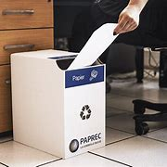

**1 Valpak-secteur plaque**

**Conteneurs DIB**

**1 benne coté réception**

**1 benne coté réception**

**1 benne fosse coté réception**

**4 caisses**